(date) Le

M/Mme XXX
Maire de
Adresse

Monsieur le Maire/Madame le Maire,

Les neuf premières éditions du Jour de l’Orgue ont remporté un réel succès, avec plusieurs centaines de manifestations organisées par de nombreuses associations implantées sur tout le territoire, des organistes et des facteurs d’orgues. Cette opération a réuni des dizaines de milliers d’auditeurs.

ORGUE EN FRANCE, l’association nationale à l’origine de cette initiative, relance cette action en 2023. La journée nationale aura lieu le dimanche 14 mai 2023 et sera étendue au week-end. Cette manifestation a reçu le soutien et le parrainage du Ministère de la culture et de la communication.

L’objectif est de multiplier les manifestations autour de l’orgue, grâce à l’implication de nombreux organistes et associations locales, de générer l’attention du public et des médias sur la richesse de notre patrimoine musical que constituent les milliers d’orgues de notre pays et aussi de soutenir les métiers d’art (facteurs d’orgues) et les organistes.

Notre commune/ville/village possède un instrument que nous désirons mettre en valeur et présenter aux habitants qui ne le connaissent pas ou mal.

A l’occasion du Jour de l’Orgue 2023, je me permets de solliciter votre soutien, que ce soit pour la communication autour de l’événement ou/et pour un soutien financier au montage de la manifestation que nous envisageons.

Cette manifestation consiste en : un concert/audition/visite…. le xxxxxxxxxx mai à h.

Orgue en France relaiera toutes les initiatives locales dans son site internet et fera la promotion de cet évènement national auprès des médias nationaux.

Comptant sur votre aimable attention et vous remerciant par avance du soutien que vous voudrez bien apporter à notre initiative, je vous prie d’agréer, Monsieur le Maire/Madame le Maire, l’assurance de mes salutations distinguées,

XXXX

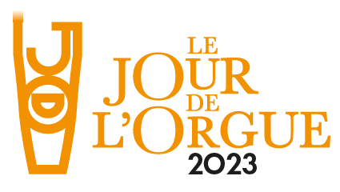 | Siège social 70 rue des Grands Champs  75020 Paris  contact@orgue-en-france.org  https://www.orgue-en-france.org/

